Ontwerp

Auteur: Rick Meeuwenoord

Versie document: 1.0

Rick Meeuwenoord

Datum: 16-9-2019

Ontwerp

Voor deze opdracht moeten we een reserveringssysteem maken voor La Rustique. Deze moet voldoen aan een paar eisen, deze zijn onderandere dat er ingelogt moet worden en dat de medewerkers de reserveringen moet kunnen toevoegen zonder dat deze in datums overlappen, dus de datums moeten gecontroleerd worden door het systeem.

## Process omschrijving

|  |  |
| --- | --- |
| process | Omschrijving |
| inloggen | De medewerker kan inloggen op het systeem |
| reserveren | De medewerker kan de verblijfs gegevens van de klant invoeren in het systeem |
| prijzen aanpassen | De medewerker kan de prijzen uit het systeem aanpassen indien dit nodig is |
| plaatsen aanpassen | De admin kan de plaatsen aanpassen in het systeem |
| omzet gegevens inkijken | De admin kan de omzet gegevens van de maand inkijken en zo de boekhouding bij houden |
| werknemers aanpassen | De admin kan nieuwe werknemers toevoegen en oude werknemers verwijderen |

## Use case tabel

|  |  |
| --- | --- |
| Naam | Inloggen |
| samenvatting | De medewerker logt in in het systeem |
| Actor | Medewerkern, Systeem |
| pre conditie |  |
| Main-succes-Scenario | 1. De medewerker voert zijn of haar gegevens in in het systeem 2. Het systeem checked of deze gegevens kloppen 3. De medewerker is ingelogd en word naar het volgende scherm gebracht |
| uitzondering | De medewerker vult het verkeerde wachtwoord of inlognaam in |
| post conditie | Het inloggen is gelukt en de medewerker zit op een nieuw scherm waar de reserverings gegevens kunnen worden ingevoerd |

|  |  |
| --- | --- |
| naam | reserveren |
| samenvatting | De medewerker voert vult de verblijfs gegevens in |
| actor | Medewerker, klant, systeem |
| pre conditie | De medewerker moet ingelogd zijn |
| main-succes-scenario | 1. De medewerker krijgt van de klant zijn of haar gegevens te horen 2. De medewerker vult deze gegevens zorgvuldig in 3. Het systeem checked of er op de gekozen datum en plek al iets gereserveerd is. 4. De medewerker drukt op voldaan 5. De gegevens worden opgeslagen in de database |
| uitzondering | De klant heeft onjuiste gegevens doorgegeven, de datum en of plek hebben al een andere reservering staan op dat moment |
| Post conditie | De reservering is ingevoerd en de klant kan het verblijf gebruiken op de desbetreffende tijd |

|  |  |
| --- | --- |
| naam | prijs wijzigen |
| samenvatting | De medewerker kan de prijzen aanpassen |
| actor | Medewerker, systeem |
| pre conditie | De medewerker moet ingelogd zijn |
| main-succes-scenario | 1. De medewerker past de prijzen aan die aangepast moeten worden 2. De medewerker drukt op de knop 3. De prijzen worden in de database toegevoegd 4. De knop geeft aan dat ze zijn ingevoerd |
| uitzondering | De medewerker voert het verkeerde in, de stroom valt uit |
| post conditie | De gegevens zijn aangepast en correct ingevoerd |

|  |  |
| --- | --- |
| naam | medewerkers toevoegen |
| samenvattin | De Admin kan de medewerkers toeveogen |
| actor | Admin, systeem |
| pre conditie | De admin moet ingelogd zijn |
| main-succes-scenario | 1. De admin vult de naam en wachtwoord in bij de juiste vakjes 2. De admn drukt op de knop voeg toe! 3. De medewerkers gegevens worden toegevoegd aan de database 4. De knop geeft aan dat de gegevens zijn toegevoegd |
| uitzondering |  |
| post conditie | De gegevens zijn correct ingevoerd |

|  |  |
| --- | --- |
| naam | medewerkers verwijderen |
| samenvatting | De admin kan medewerkers verwijderen |
| actor | Admin, systeem |
| pre conditie | De admin moet ingelogd zijn |
| main-succes-scenario | 1. De admin klikt de juiste persoon aan in de lijst met name. 2. De admin drukt op de knop verwijderen 3. De gegevens worden verwijderd uit de database |
| uitzonderin | De admin drukt de verkeerde naam aan |
| post conditie | De gegevens zijn verwijderd |

|  |  |
| --- | --- |
| naam | plaatsen toevoegen |
| samenvatting | De admin kan de plaatsen toevoegen |
| actor | Admin, systeem |
| pre conditie | De admin moet ingelogd zijn |
| main-succes-scenario | 1. De admin drukt op de knop plaatsen 2. De admin vult in het textveld de naam van de nieuwe plaats in 3. De admin drukt op de knop voeg toe 4. Het syteem vult de ingevoerde gegevens in in de database 5. De knop laat zien dat het is ingevoerd |
| uitzondering | De plaatsnaam bestaat al |
| post conditie | De plaats gegevens zijn toegeveogd en werkend in de database |

|  |  |
| --- | --- |
| naam | plaatsen verwijderen |
| samenvatting | De admin kan de plaatsen verwijderen |
| actor | Admin, systeem |
| pre conditie | De admin moet ingelogd zijn |
| main-succes-scenario | 1. De admin klikt op de knop plaatsen 2. De admin zoekt in de lijst naar de naam van de plaats die hij wilt verwijderen 3. De admin klikt de plaats aan 4. De admin drukt op de knop verwijderen 5. Het systeem verwijderd de gegevens 6. De knop laat zien dat het verwijderd is |
| uitzondering | Hij drukt de verkeerde plaatse aan |
| post conditie | De plaatsen zijn verwijderd uit de databse |

## use case diagram

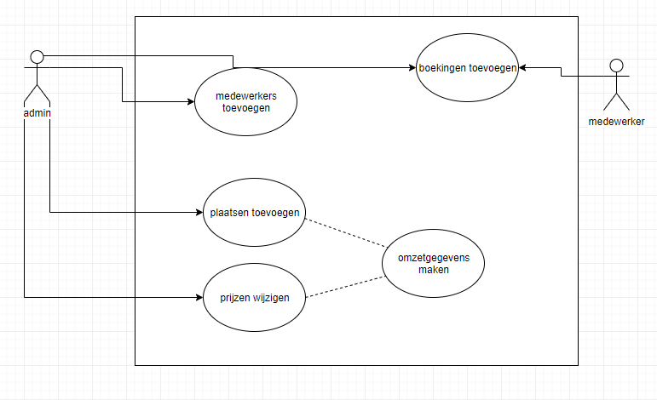

## Genormaliseerde Database

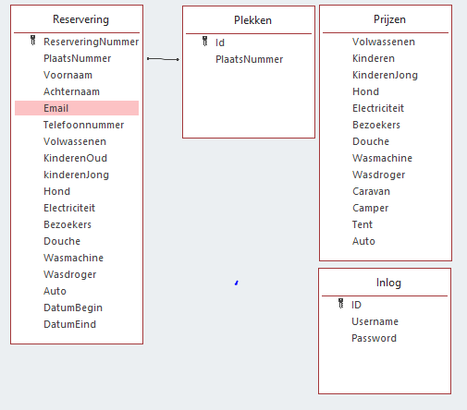

## Applicatie Ontwerp

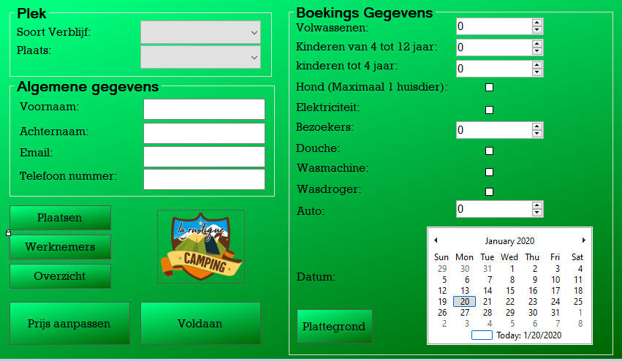

# Sql Query’s

# -checken van de datums-

SELECT DatumBegin, DatumEind FROM Reservering WHERE PlaatsNummer = (ingevoerde plaats)

# -invoeren van de ingevulde reservering-

INSERT INTO Reservering (Plaatsnummer, Voornaam, Achternaam, Email, Telefoonnummer, Volwassenen, KinderenOud, KinderenJong, Hond, Electriciteit, Bezoekers, Douche, Wasmachine, Wasdroger, Auto, DatumBegin, DatumEind) Values ((ingevoerde plaats, ingevoerde voornaam, ingevoerde achternaam, ingevoerde email, ingevoerd telefoonnummer, aantal ingevulde volwassenen, ingevoerde aantal kinderen 4-12, ingevoerde aantal Kinderen van 0-4, ingevoerde aantal honden, aantal ingevoerde elektriciteit, aantal ingevoerde bezoekers, aantal ingevoerde douche, aantal ingevoerde wasmachine, aantal ingevoerde wasdroger, aantal ingevoerde auto, ingevoerde begin datum, ingevoerde eind datum)

## -inlog checken-

SELECT * FROM Inlog

# -prijslijst laten zien-

SELECT * FROM Prijzen

# -Prijslijst wijzigen-

UPDATE Prijzen SET Volwassenen = (ingevoerde volwassenen), Kinderen = (ingevoerde kinderen), KinderenJong = (ingevoerde jonge kinderen), Hond = (ingevoerde hond), Electriciteit = (ingevoerde elektriciteit), Bezoekers = (ingevulde bezoekers), Douche = (ingevoerde douche), Wasmachine = (ingevoerde wasmachine), Wasdroger = (ingevoerde wasdroger), Caravan = (ingevoerde caravan), Camper = (ingevoerde camper), Tent = (ingevoerde tent), Auto = (ingevoerde auto);